**HƯỚNG DẪN**

**RÀ SOÁT – CẬP NHẬT THÔNG TIN HỒ SƠ CUỐI CẤP**

**(Dành cho cấp Mầm Non - Tiểu Học)**

**I. Quy trình thực hiện**

Tài liệu này hướng dẫn Trường thực hiện cập nhật hồ sơ học sinh cuối cấp phục vụ công tác tuyển sinh năm học 2024-2025.

Thao tác thực hiện gồm:

1. Hướng dẫn đăng nhập
2. Cập nhật thông tin hồ sơ học sinh cuối cấp
3. Gửi xác nhận hoàn thành hồ sơ cuối cấp lên cấp trên
4. Tiếp nhận hồ sơ tuyển sinh.

# Hướng dẫn đăng nhập

Bước 1: Mở trình duyệt web như Firefox, Chrome, Cốc cốc…và truy cập CSDL ngành tại địa chỉ <https://csdl.hcm.edu.vn/>

Bước 2: Chọn vào ô phân hệ dành cho nhà trường và nhập đầy đủ các thông tin tại phần **[Đăng nhập hệ thống].**

Bước 3: Kích nút **[Đăng nhập]**

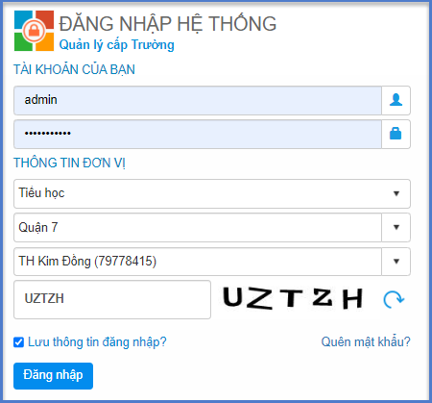

# Cập nhật thông tin hồ sơ học sinh cuối cấp

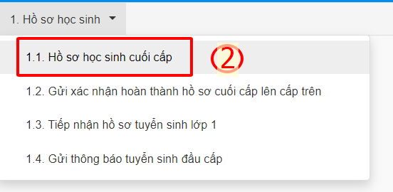

**Mô tả:** Sau khi hoàn thiện hồ sơ học sinh tại **Quản lý giáo dục Mầm Non/ Tiểu học tại mục 4.1.1. Quản lý hồ sơ học sinh** thầy cô thực hiện tổng hợp dữ liệu hồ sơ học sinh cuối cấp này sang phần mềm **Tuyển sinh đầu cấp**.

# Các bước thực hiện:

Bước 1: Tại phần mềm **Tuyển sinh đầu cấp** chọn mục **1. Hồ sơ học sinh/1.1 Hồ sơ học sinh cuối cấp.**

|  |  |
| --- | --- |
|  |  |

Bước 2: Tích nút **[Lấy học sinh cuối cấp]** và **[Lấy hồ sơ mới]**

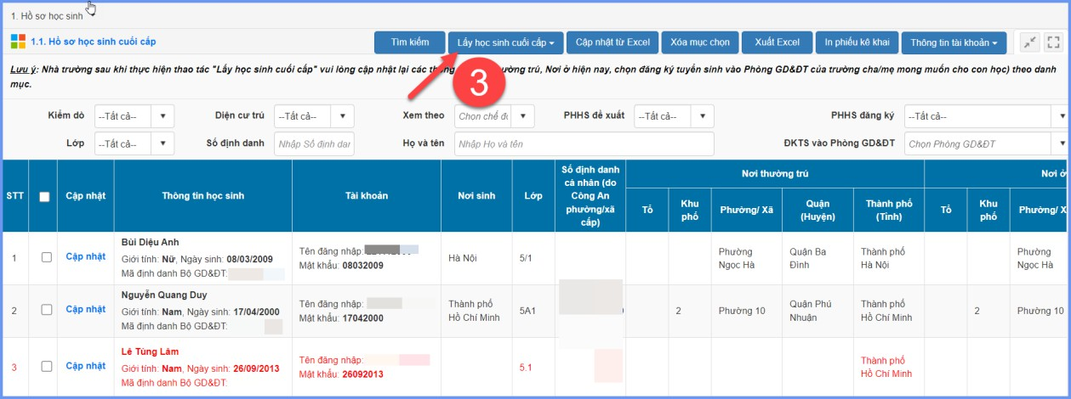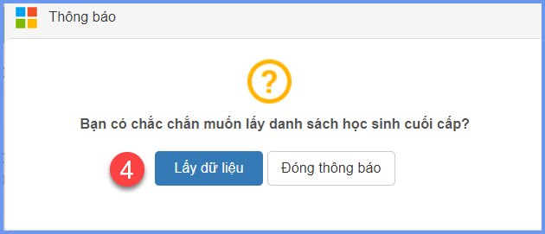

* **[Cập nhật hồ sơ]:** Tính năng này hỗ trợ thầy/cô cập nhật dữ liệu *mới nhất* từ mục **4.1.1 Quản lý hồ sơ học sinh** sang mục **1.1 Hồ sơ học sinh cuối cấp.**

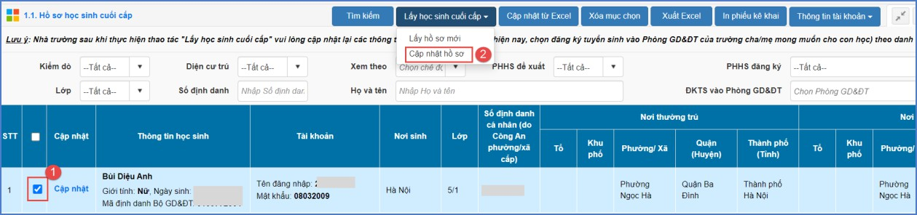

* Đối với trường hợp lấy hồ sơ học sinh cuối cấp hệ thống báo lỗi: Kích **[Tải danh sách lỗi]** để kiểm tra thông tin lỗi.

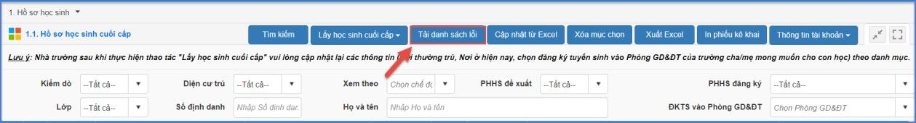

# Lưu ý:

* Để đảm bảo việc đăng ký tuyển sinh được chính xác, ngoài việc cập nhật chính xác hồ sơ thông tin học sinh, thầy cô lưu ý kiểm tra và rà soát Số định danh cá nhân học sinh và thông tin về Nơi thường trú và Nơi ở hiện tại ( và đợt 1 tuyển sinh phần mềm tuyển sinh sẽ phân tuyến căn cứ theo nơi ở hiện nay của học sinh)
* Hệ thống hỗ trợ chuyển toàn bộ thông tin hồ sơ học sinh tại mục **4.1.1.**

**Quản lý hồ sơ học sinh** sang phần mềm **[Tuyển sinh đầu cấp]**.

* **Sau khi dữ liệu hồ sơ học sinh đã được lấy sang phần mềm Tuyển sinh đầu cấp**, thầy cô thực hiện cập nhật bổ sung đầy đủ dữ liệu (Ví dụ cập nhật thông tin ***Tổ, Khu phố***). Tuy nhiên thông tin này chỉ được cập nhật tại phần mềm **[Tuyển sinh đầu cấp]** và không được chuyển lại về hồ sơ học sinh tại mục **Quản lý giáo dục mục 4.1.1. Quản lý hồ sơ học sinh.**
* Hồ sơ của học sinh đang thiếu các thông tin sẽ hiển thị màu đỏ, thầy cô kiểm tra nội dung thiếu tại cột [**Nội dung kiểm dò]** và bổ sung thông tin, dữ liệu đầy đủ sẽ hiển thị màu đen.

Hệ thống hỗ trợ 2 cách cập nhật: Cập nhật trực tiếp và cập nhật từ file excel.

# Cập nhật trực tiếp

Bước 1: Tại phân hệ **Tuyển sinh đầu cấp**, kích chọn danh mục **1. Hồ sơ học sinh/1.1. Hồ sơ học sinh cuối cấp.**

Bước 2: Kích nút **[Cập nhật]** trước thông tin học sinh để mở chi tiết hồ sơ học

sinh.

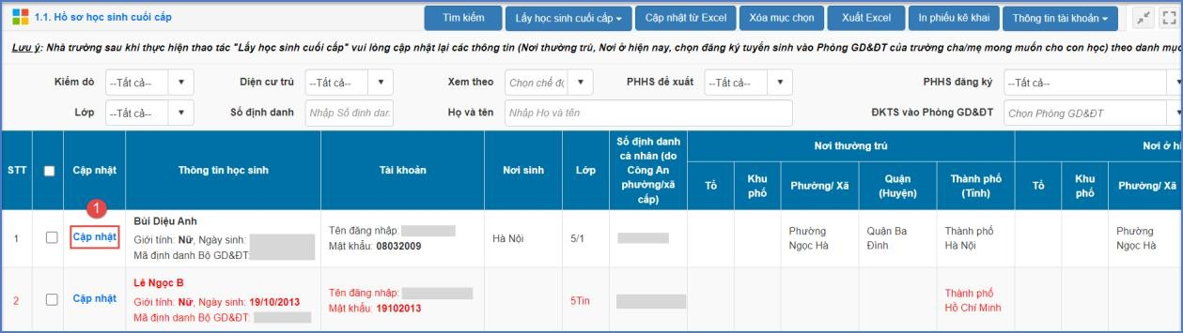

Bước 3: Nhập đầy đủ các thông tin học sinh.

**Nơi thường trú, nơi ở hiện nay:** Nhập đầy đủ, chính xác thông tin tỉnh/thành phố, quận/huyện, phường/xã, khu phố. Các tỉnh, thành phố (trừ Hồ Chí Minh) chưa có danh mục về Khu phố: thì các thông tin Khu phố không cập nhật.

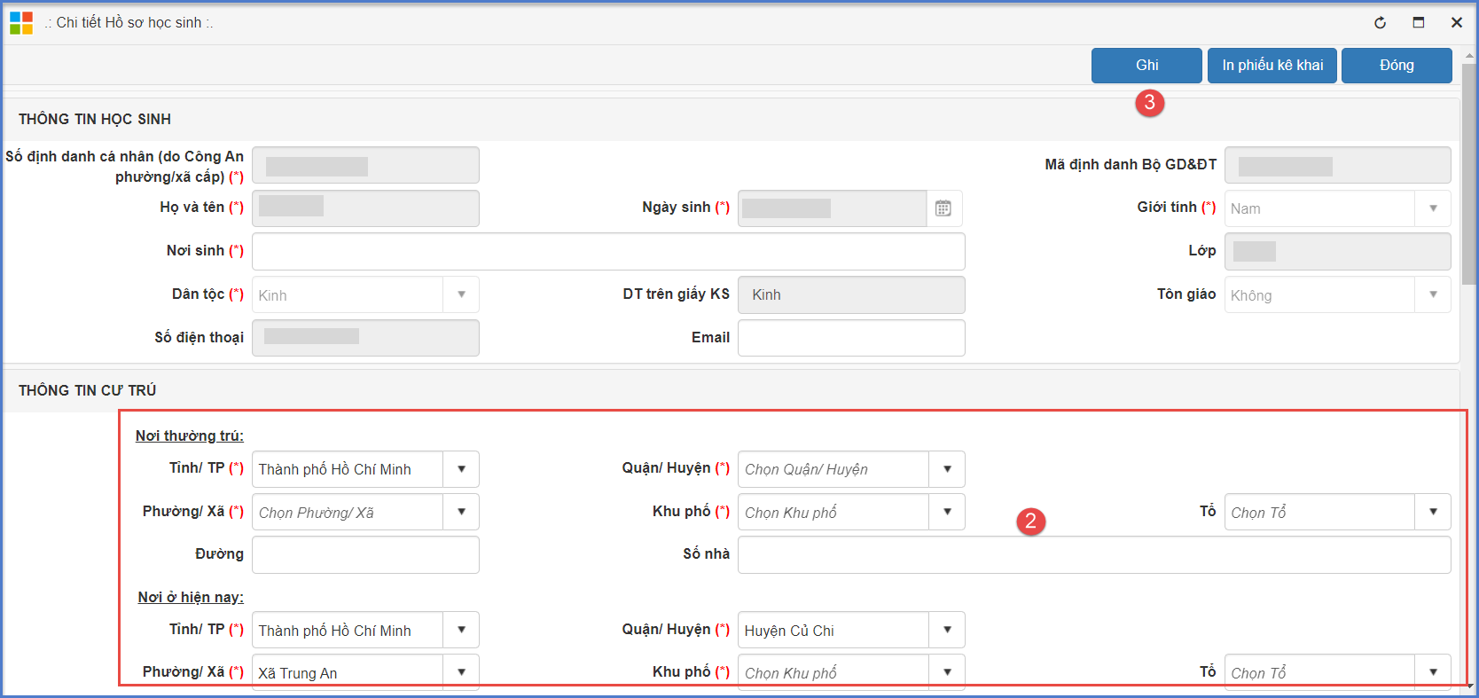

Bước 4: Kích nút **[Ghi]** để lưu dữ liệu.

# Cập nhật từ Excel:

Nút chức năng hỗ trợ thầy cô cập nhật nhanh hồ sơ cuối cấp từ file Excel. Thao tác thực hiện tương tự thao tác Cập nhật thông tin hồ sơ học sinh từ file Excel.

# Các bước thực hiện:

Bước 1: Tại phần mềm **Tuyển sinh đầu cấp,** kích chọn danh mục **1. Hồ sơ học sinh/1.1. Hồ sơ học sinh cuối cấp.**

Bước 2: Kích nút [**Cập nhật từ Excel].**

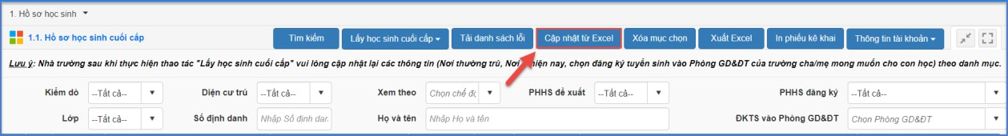

Bước 3: Kích nút [**Tải file mẫu kèm dữ liệu].**

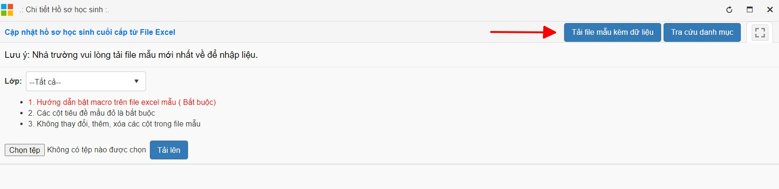

Bước 4: Khai báo thông tin học sinh tại file excel, người dùng xem cách khai báo tại sheet [**HuongDan]** sau đó lưu file.

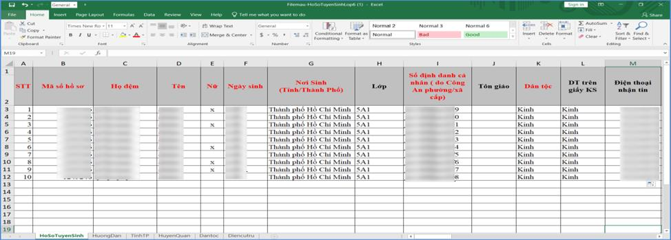

Bước 5: Quay trở lại phần mềm, kích nút **[Chọn tệp]**, và thực hiện **[Tải lên].**

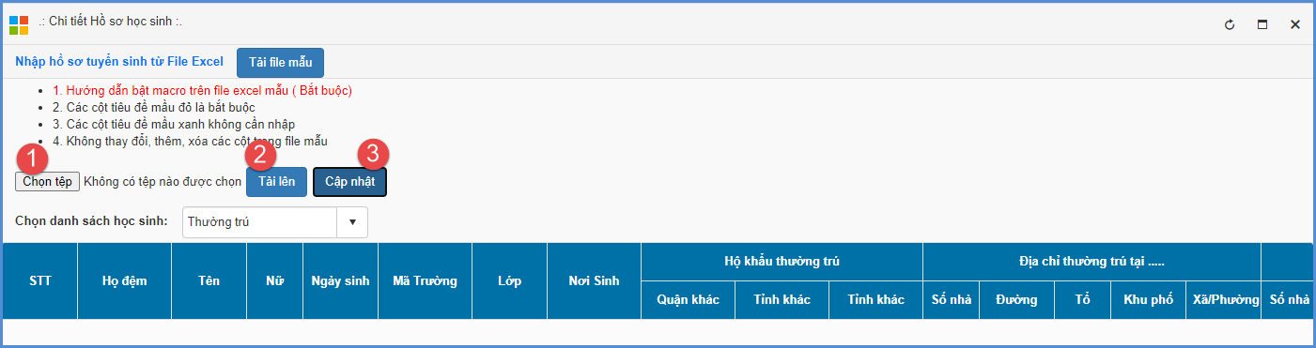

Bước 6: Kích bút **[Cập nhật],** hệ thống thông báo: *Bạn có chắc chắn muốn cập nhật dữ liệu.*

* Kích **[Ok]** để đồng ý và chờ hệ thống phản hồi thông tin dữ liệu được tải lên.
* **Nếu hiển thị thông báo màu xanh với nội dung:** Cập nhật thành công, nhà trường mở lại mục **[1.1 Hồ sơ học sinh cuối cấp]** để kiểm tra lại.
* **Nếu hiển thị thông báo lỗi màu đỏ:** Nhà trường kích nút **[Bảng kết quả nhập liệu]** để kiểm tra lỗi sau đó cập nhật lại dữ liệu.

# Gửi xác nhận hoàn thành hồ sơ cuối cấp lên cấp trên.

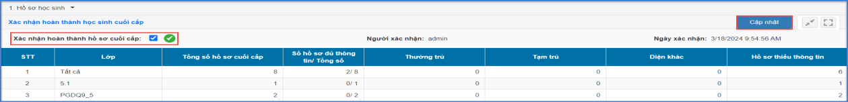

Bước 2: Tích chọn **Xác nhận hoàn thành hồ sơ cuối cấp**, sau đó nhấn nút

**[Cập nhật]** để gửi xác nhận lên cấp quản lý.

**Lưu ý:** *Sau khi tích Xác nhận hoàn thành hồ sơ cuối cấp thì hồ sơ học sinh cuối cấp sẽ khóa các chức năng cập nhật, xóa hồ sơ học sinh.*

# Tiếp nhận hồ sơ tuyển sinh

**Mô tả:** Chức năng này cho phép đơn vị nhà trường thực hiện việc tiếp nhận hồ sơ tuyển sinh đầu cấp sau khi đã được phân tuyến.

# Các bước thực hiện:

Bước 1: Tại phân hệ **Tuyển sinh đầu cấp**, kích chọn mục **1.3. Tiếp nhận hồ sơ tuyển sinh.**

Nhà trường kiểm tra số lượng và danh sách học sinh đã được phân tuyến về trường.

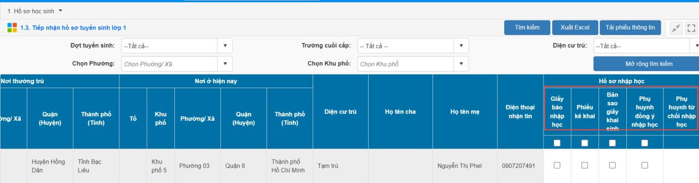

Sau khi PHHS xác nhận nhập học trên trang *tuyensinhdaucap.hcm.edu.vn*, nhà trường sẽ thống kê được số lượng học sinh đã xác nhận nhập học.

Khi PHHS đến nộp hồ sơ, nhà trường tích chọn vào các cột [Giấy báo nhập học], [Phiếu kê khai],... và tích [**Lưu dữ liệu]**.

**Trân Trọng!**